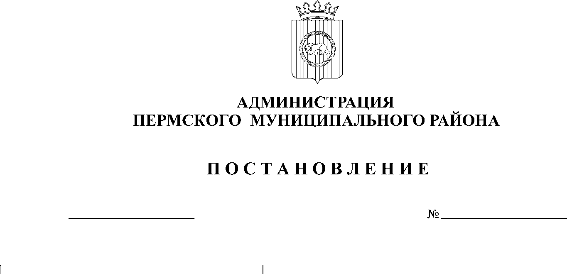
О признании утратившими силу
отдельных постановлений
администрации Пермского
муниципального района

24.01.2014
270
На основании ст.179 Бюджетного Кодекса РФ, ст.51-6 Устава муниципального образования «Пермский муниципальный район», утвержденного решением Земского Собрания Пермского муниципального района от 27.09.2006 года № 396, и в связи с утратой актуальности отдельных постановлений администрации Пермского муниципального района,
ПОСТАНОВЛЯЮ:
- Признать утратившими силу отдельные постановления администрации Пермского муниципального района согласно приложению.
2. Опубликовать настоящее постановление в информационном бюллетене муниципального образования «Пермский муниципальный район» и разместить на официальном сайте администрации Пермского муниципального района www.permraion.ru.
3. Контроль исполнения настоящего постановления возложить на заместителя главы администрации муниципального района по экономическому развитию Т.Н. Гладких.

Глава администрации
муниципального района И.В.Бедрий

Приложение
к постановлению администрации
муниципального района
от 24.01.2014 года № 270

Перечень утративших силу отдельных постановлений
администрации Пермского муниципального района

- Постановление администрации Пермского муниципального района от 14.12.2010 года № 2322 «Об утверждении долгосрочной целевой программы «Поддержка малого предпринимательства в Пермском муниципальном районе на 2011-2015 годы»;
- Постановление администрации Пермского муниципального района от 27.06.2011 года № 2471 «О внесении изменений в постановление администрации Пермского муниципального района от 14.12.2010 года № 2322»;
- Постановление администрации Пермского муниципального района от 08.07.2011 года № 2548 «О внесении изменений в постановление администрации Пермского муниципального района от 14.12.2010 года № 2322»;
- Постановление администрации Пермского муниципального района от 21.11.2011 года № 4053 «О внесении изменений в постановление администрации Пермского муниципального района от 14.12.2010 года № 2322»;
- Постановление администрации Пермского муниципального района от 26.12.2011 года № 4416 «О внесении изменений в постановление администрации Пермского муниципального района от 14.12.2010 года № 2322»;
- Постановление администрации Пермского муниципального района от 08.02.2012 года № 503 «О внесении изменений в постановление администрации Пермского муниципального района от 14.12.2010 года № 2322»;
- Постановление администрации Пермского муниципального района от 29.06.2012 года № 1917 «О внесении изменений в постановление администрации Пермского муниципального района от 14.12.2010 года № 2322»;
- Постановление администрации Пермского муниципального района от 02.08.2012 года № 2302 «О внесении изменений в постановление администрации Пермского муниципального района от 14.12.2010 года № 2322»;
- Постановление администрации Пермского муниципального района от 31.08.2012 года № 2595 «О внесении изменений в постановление администрации Пермского муниципального района от 14.12.2010 года № 2322»;
- Постановление администрации Пермского муниципального района от 17.10.2012 года № 2954 «О внесении изменений в постановление администрации Пермского муниципального района от 14.12.2010 года № 2322»;
- Постановление администрации Пермского муниципального района от 09.11.2012 года № 3163 «О внесении изменений в постановление администрации Пермского муниципального района от 14.12.2010 года № 2322»;
- Постановление администрации Пермского муниципального района от 24.12.2012 года № 3664 «О внесении изменений в постановление администрации Пермского муниципального района от 14.12.2010 года № 2322»;
- Постановление администрации Пермского муниципального района от 15.03.2013 года № 694 «О внесении изменений в постановление администрации Пермского муниципального района от 14.12.2010 года № 2322»;
- Постановление администрации Пермского муниципального района от 21.05.2013 года № 1318 «О внесении изменений в постановление администрации Пермского муниципального района от 14.12.2010 года № 2322»;
- Постановление администрации Пермского муниципального района от 05.09.2013 года № 2534 «О внесении изменений в постановление администрации Пермского муниципального района от 14.12.2010 года № 2322»;
- Постановление администрации Пермского муниципального района от 09.10.2013 года № 2969 «О внесении изменений в постановление администрации Пермского муниципального района от 14.12.2010 года № 2322»;
- Постановление администрации Пермского муниципального района от 11.11.2013 года № 3442 «О внесении изменений в постановление администрации Пермского муниципального района от 14.12.2010 года № 2322»;
- Постановление администрации Пермского муниципального района от 18.12.2013 года № 4497 «О внесении изменений в постановление администрации Пермского муниципального района от 14.12.2010 года № 2322»;
- Постановление администрации Пермского муниципального района от 15.11.2010 года № 1701 «Об утверждении долгосрочной целевой программы «Развитие туризма в Пермском муниципальном районе Пермского края на 2011-2015 годы»;
- Постановление администрации Пермского муниципального района от 24.09.2012 года № 2753 «О внесении изменений в постановление администрации Пермского муниципального района от 15.11.2010 года № 1701»;
- Постановление администрации Пермского муниципального района от 19.12.2012 года № 3589 «О внесении изменений в постановление администрации Пермского муниципального района от 15.11.2010 года № 1701»;
- Постановление администрации Пермского муниципального района от 05.03.2013 года № 573 «О внесении изменений в постановление администрации Пермского муниципального района от 15.11.2010 года № 1701»;
- Постановление администрации Пермского муниципального района от 16.07.2013 года № 2012 «О внесении изменений в постановление администрации Пермского муниципального района от 15.11.2010 года № 1701»;
- Постановление администрации Пермского муниципального района от 19.08.2013 года № 2387 «О внесении изменений в постановление администрации Пермского муниципального района от 15.11.2010 года № 1701»;
- Постановление администрации Пермского муниципального района от 30.09.2013 года № 2854 «О внесении изменений в постановление администрации Пермского муниципального района от 15.11.2010 года № 1701»;
- Постановление администрации Пермского муниципального района от 18.12.2013 года № 4486 «О внесении изменений в постановление администрации Пермского муниципального района от 15.11.2010 года № 1701»;
- Постановление администрации Пермского муниципального района от 31.12.2013 года № 4829 «О внесении изменений в постановление администрации Пермского муниципального района от 15.11.2010 года № 1701».

